**Отчёт по лабораторной работе 5**

### Структура программы на языке ассемблера NASM. Системные вызовы в ОС GNU Linux

## Смольняков Данил Евгеньевич

**Содержание**

Цель работы 5

Задание 6

Теоретическое введение 7

Выполнение лабораторной работы 8

Выводы 19

Список литературы 20

**Список иллюстраций**

**Список таблиц**

1 Описание некоторых каталогов файловой системы GNU Linux

{#tbl:std-dir} . . . . . . . . . . . . . . . . . . . . . . . . . . . . . . . . . 7

1. Цель работы
2. Задание
3. Теоретическое введение
4. Выполнение лабораторной работы
5. Вывод

# Цель работы

Изучить структуру программы на языке ассемблера NASM

# Задание

1. Открыть Midnight Commander
2. Создать папку lab05 и внутри нее создать файл lab5-1.asm
3. Открыть файл lab5-1.asm, ввести информацию из листинга 5.1 и сохранить изменения
4. Убедится что файл содержит информацию
5. Оттранслировать текст файла lab5-1.asm, выполнить компановку объект- ного файла
6. Запустить файл
7. Скачать и скопировать файл in_out.asm с помощью клавиши f5
8. С помощью клавиши f6 скопировать файл lab5-1.asm с именем lab5-2.asm
9. Исправить файл lab5-2.asm в соответствии с листингом 5.2
10. В файле lab5-2.asm заменить подпрограмму sprintLF на sprint
11. Создать исполняемый файл и проверить его работу
12. Создать копию файла lab5-1.asm и внести изменения, чтобы выводила вве- денная строка на экран
13. Создать копию файла lab5-2.asm и внести изменения, чтобы выводила вве- денная строка на экран

# Теоретическое введение

Здесь описываются теоретические аспекты, связанные с выполнением работы.

Например, в табл. [-@tbl:std-dir] приведено краткое описание стандартных каталогов Unix.

Таблица 1: Описание некоторых каталогов файловой системы GNU Linux {#tbl:std- dir}

Имя ка-

талога Описание каталога

/ Корневая директория, содержащая всю файловую

/bin Основные системные утилиты, необходимые как в однопользовательском режиме, так и при обычной работе всем пользователям

/etc Общесистемные конфигурационные файлы и файлы конфигурации установленных программ

/home Содержит домашние директории пользователей, которые, в свою очередь, содержат персональные настройки и данные пользователя

/media Точки монтирования для сменных носителей

/root Домашняя директория пользователя root

/tmp Временные файлы

/usr Вторичная иерархия для данных пользователя

Более подробно про Unix см. в [@tanenbaum_book_modern-os_ru; @robbins_book_bash_en; @zarrelli_book_mastering-bash_en; @newham_book_learning-bash_en].

# Выполнение лабораторной работы

1. Открыть Midnight Commander (см рис 1)

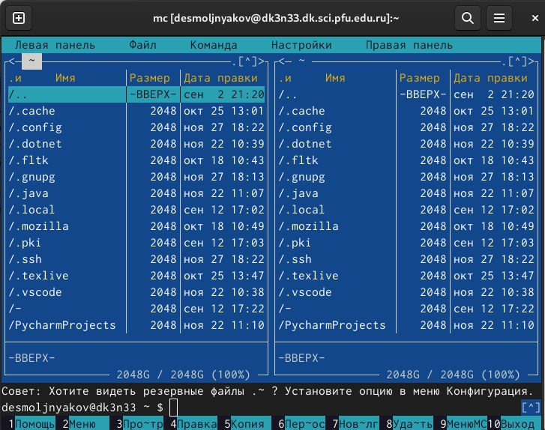

Открытый MC (рис 1)

1. Создать папку lab05 и внутри нее создать файл lab5-1.asm (см рис 2)

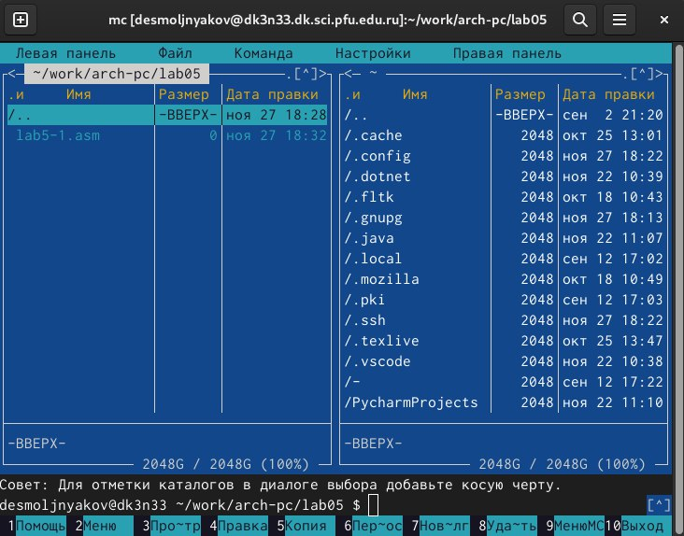

Создание папки lab05 и файла lab5-1.asm (рис 2)

1. Открыть файл lab5-1.asm, ввести информацию из листинга 5.1 и сохранить изменения (см рис 3)

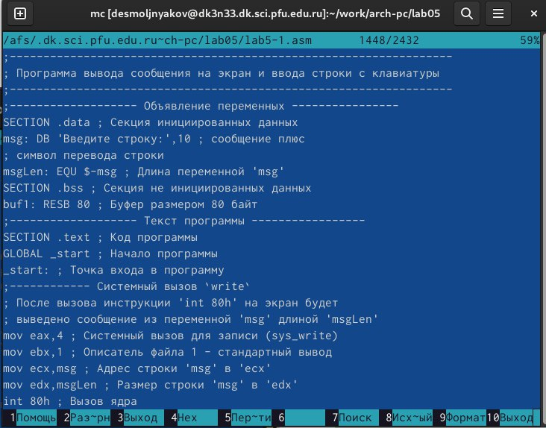

Открытый файл lab5-1.asm (рис 3)

1. Убедится что файл содержит информацию (см рис 3)
2. Оттранслировать текст файла lab5-1.asm, выполнить компановку объект- ного файла (см рис 4)

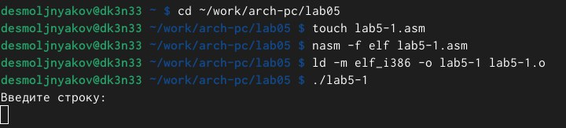

Выполнение команд (рис 4)

1. Запустить файл (см рис 5)

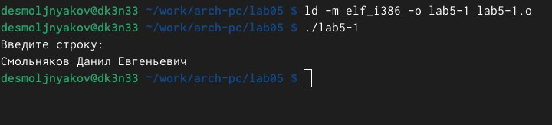

Запуск файла (рис 5)

1. Скачать и скопировать файл in_out.asm с помощью клавиши f5 (см рис 6)

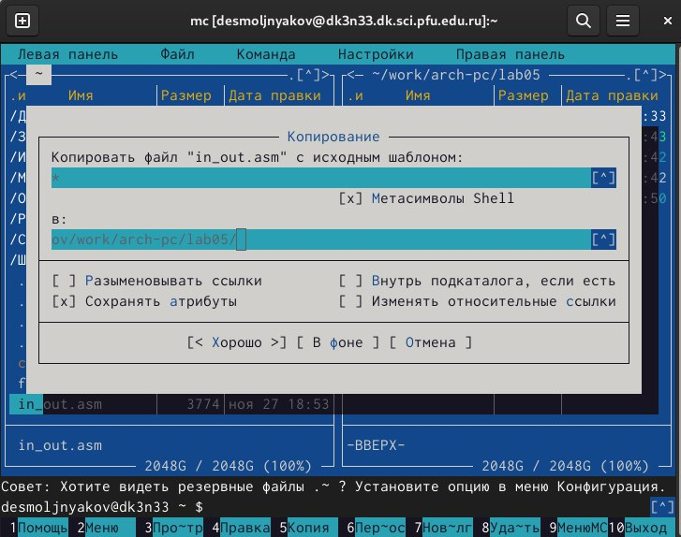

Скопированный in_out.asm через f5 (рис 6)

1. С помощью клавиши f6 скопировать файл lab5-1.asm с именем lab5-2.asm (см рис 7)

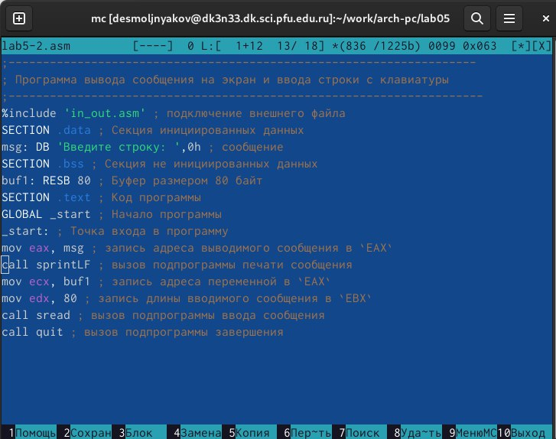

Cкопированный файл lab5-1.asm с именем lab5-2.asm (рис 7)

1. Исправить файл lab5-2.asm в соответствии с листингом 5.2 и заменить подпрограмму sprintLF на sprint (см рис 8)

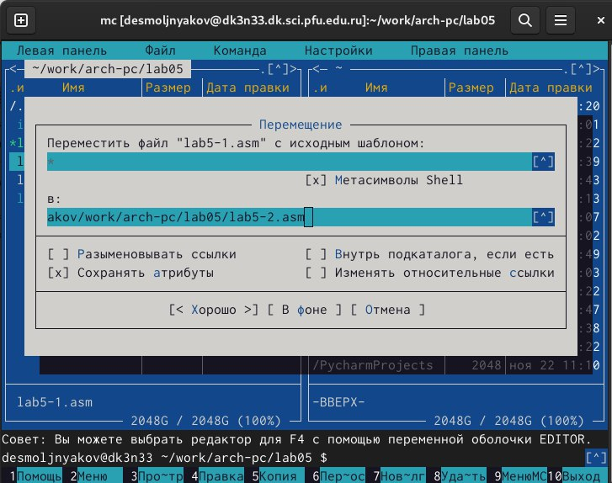

Исправленный файл lab5-2.asm (рис 8)

1. Создать исполняемый файл и проверить его работу (см рис 9)

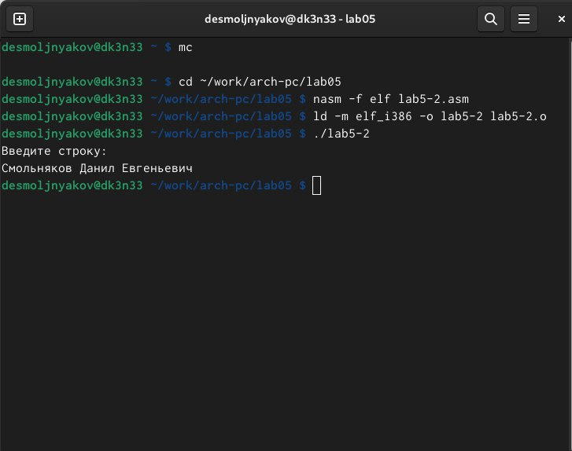

Проверка и создание файла (рис 10)

Теперь после вывода сообщения не будет перехода на новую строку

Создать копию файла lab5-1.asm и внести изменения, чтобы выводила введенная строка на экран (см рис 10-11)

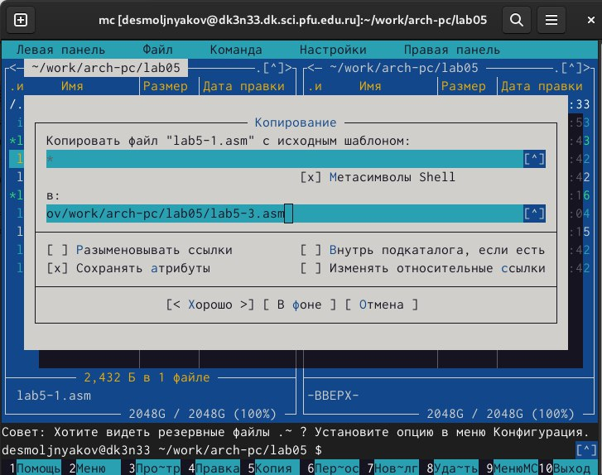

Создание копии файла lab5-1.asm (рис 10)

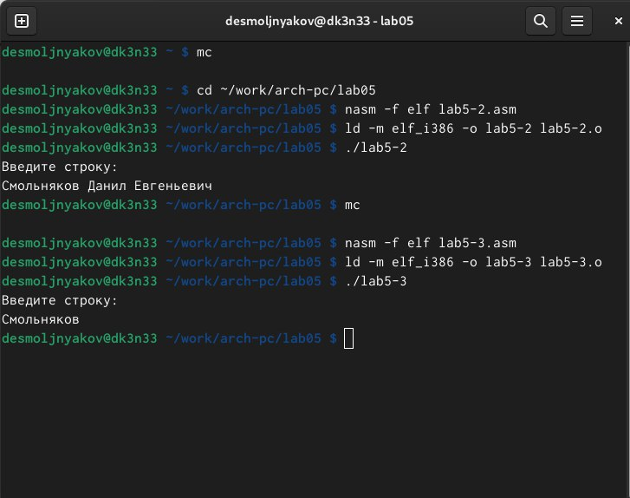

Вывод введенной строки на экран (рис 11)

1. Создать копию файла lab5-2.asm и внести изменения, чтобы в

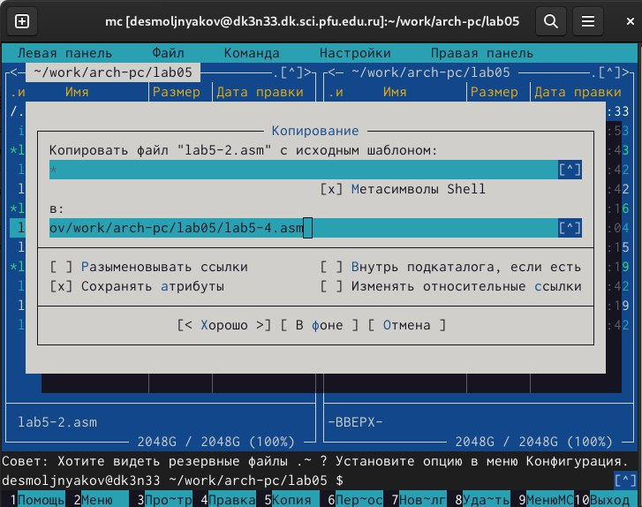

денная строка на экран (см рис 12-13)

Создание копии файла lab5-1.asm (рис 12)

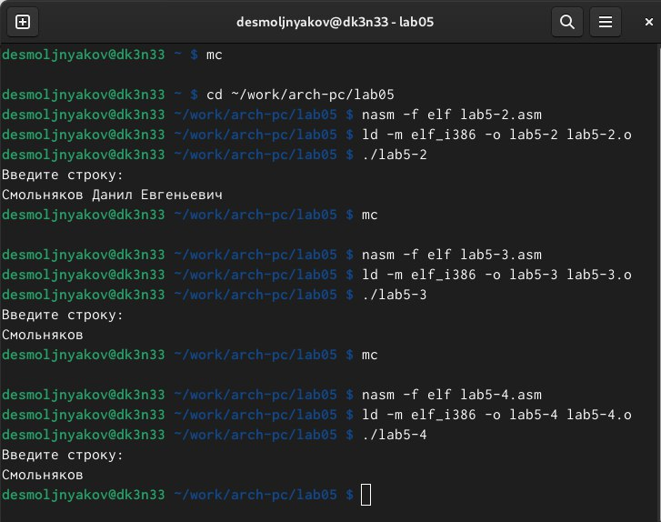

Вывод введенной строки на экран (рис 13)

# Выводы

В процессе выполнения лабораторной работы я ознакомился со структурой программы на языке ассемблера NASM

# Список литературы